1. 下载后，是一个压缩文件，您需要先解压。
2. 解压后，里面有个easyrun_db.sql文件，您把它导入到您的MySQL数据库中，导入成功后，会出现一个叫easyrun_db的库，如下：

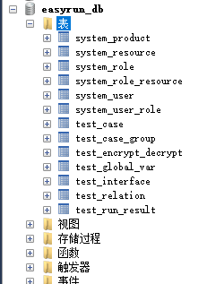

1. 用pycharm打开这个项目，找到GeneralDB/CreatDB.py文件

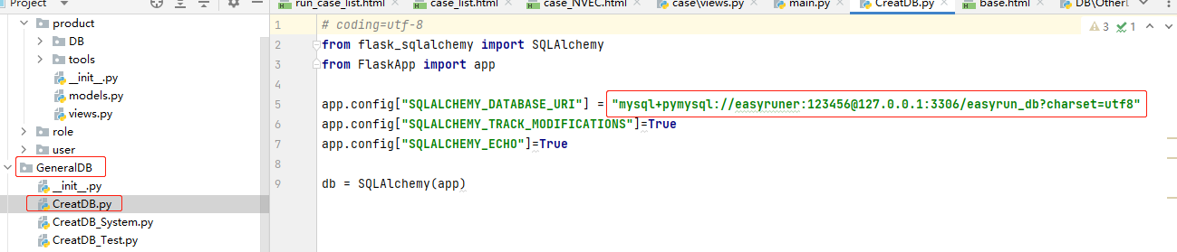

在红框里进行数据库连接修改，其中easyruner为可操作这个库的用户的用户名，123456为他的密码，127.0.0.1:3306为数据库地址及端口号。

1. 以上步骤完成后，您找到主文件main.py，运行它，即启动了服务。
2. 服务启动后，您在您的本地浏览器里输入如下地址：http://127.0.0.1:5001/easyrun/login/后，进入登录页

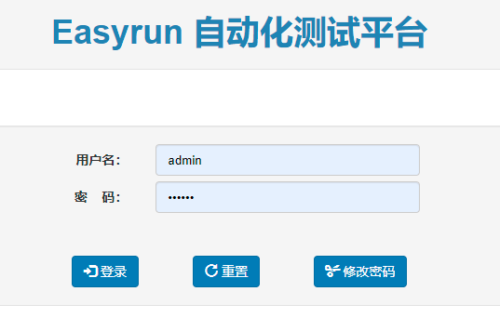

管理员帐户为admin，密码123456，登录即可。